Projet data analyse marketing
Analyse des ventes fictives d’une entreprise de ventes de smartphones et accessoires.
A. Présentation du projet
- L’entreprise a besoin de données statistiques en rapport avec ses ventes afin d’améliorer son CA et de tirer des conclusions sur les tendances d’achats de la population.
- Pour cela, nous allons répondre dans ce compte rendu à plusieurs questions clés :
1. Quel est le mois durant lequel l’entreprise a effectué le meilleur CA ?
2. Dans quelle ville enregistre-t-on le plus de commandes ?
3. Quel est le moment propice pour faire une campagne marketing ?
4. Quel produit se vend le plus ?

B. Mise en place du projet
a. récupération de la base de données
- Pour ce projet nous avons une base de donnée contenant les commandes des clients et une base de donnée par mois contenant les ventes effectuées.

Base de donnée contenant les commandes
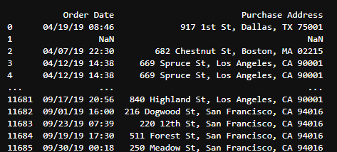

Base de données comportant les produits vendus
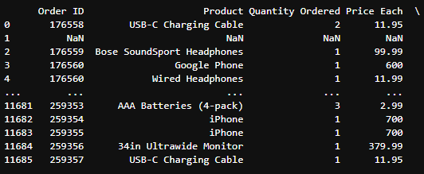

b. Nettoyage des données
Le nettoyage des données consiste à supprimer ou remplacer les valeurs manquantes. On s’assure aussi du typages des données afin de préparer la base de données.
c. Pré-visualisation de la base nettoyée
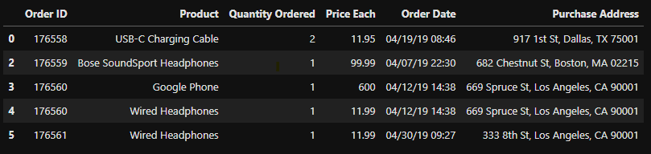
1. Quel est le mois durant lequel l’entreprise a effectué le meilleur CA ?
a. Transformation des données
- Extraction du mois de la date dans la colonne « Order Date ».
- Formatage des données « Mois », « Quantity Ordered » et « Price Each » afin de pouvoir les manipuler.

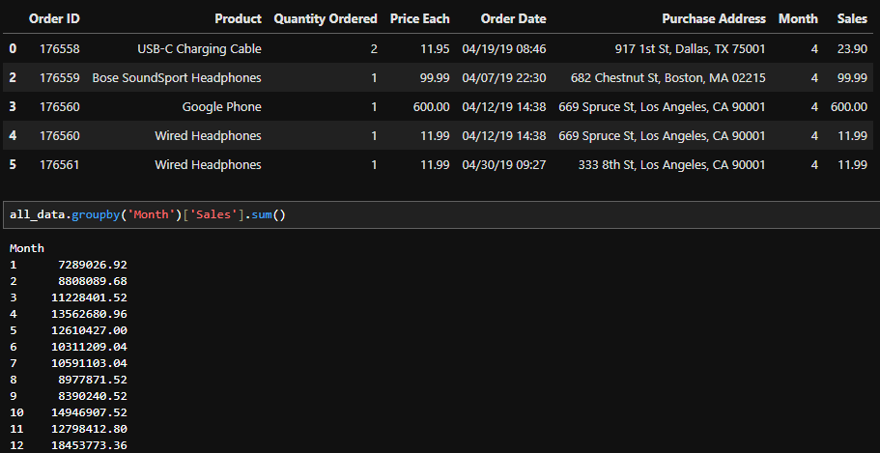
b. Affichage de la base de donnée modifiée

c. Diagramme des ventes par mois
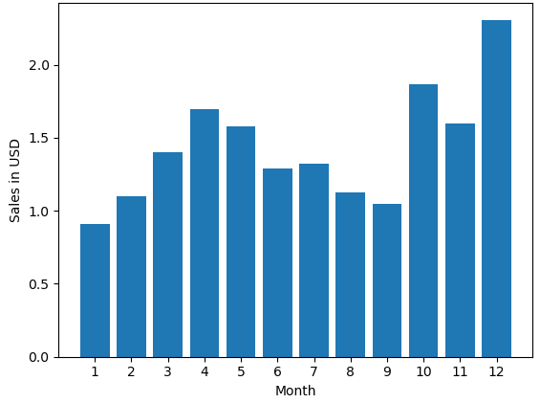
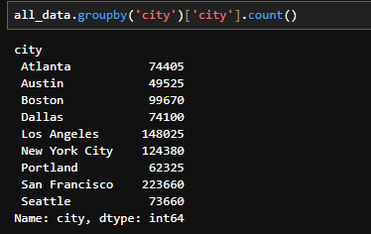
L’entreprise a effectué son meilleur CA en décembre. Plus globalement, la période octobre, novembre et décembre est la période ayant réalisé le meilleur CA à l’entreprise.
2. Dans quelle ville enregistre-t-on le plus de commandes ?
En suivant le même raisonnement que pour la question 1, on applique un filtre afin d’extraire le nom de la ville que l’on multiplie au nombre total de vente par ville

Diagramme des ventes par ville
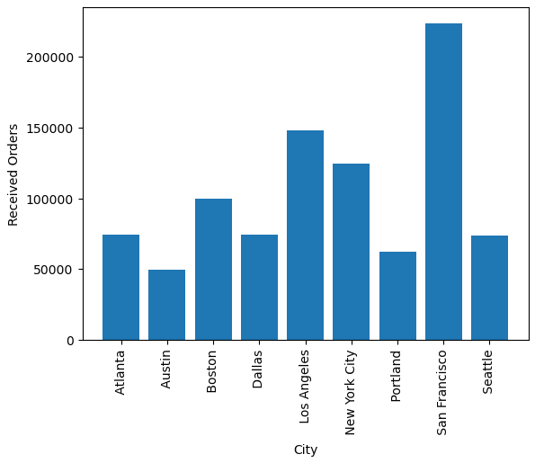

La ville de San Francisco réalise le plus de vente. Pour aller plus loin, on pourrait ajouter le nombre total d’habitant par ville afin d’obtenir une proportion d’habitant ayant effectué une commande par ville.
Ce calcul peut être utile si l’entreprise veut déterminer le meilleur emplacement pour implémenter un nouveau magasin.

3. Quand mener une campagne publicitaire ?
En se servant de la colonne « Order Date », on extrait l’heure à laquelle chaque commande a été passé
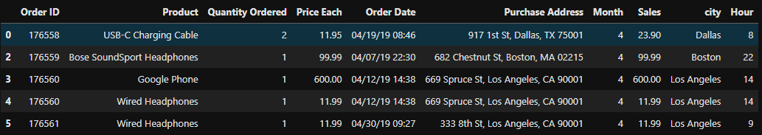
Grâce à cette nouvelle donnée, on va pouvoir définir le nombre de commande par heures
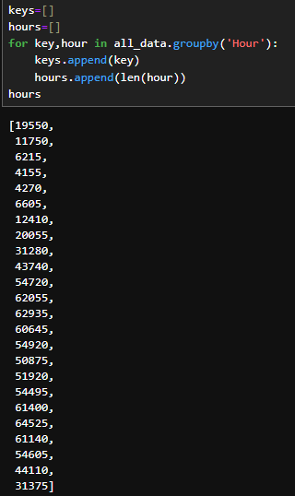

Diagramme du nombre de commande en fonction de l’heure de la journée
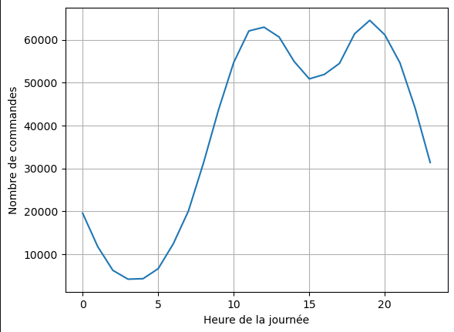

Il y a un pic de commandes effectué entre 10h et 20h. C’est un résultat logique et cela permet de définir la plage horaire la plus adaptée à un campagne publicitaire

4. Quel produit se vend le plus ?
On va faire la somme de la table « Product » avec « Quantity Ordered » afin d’afficher les produits les plus vendus
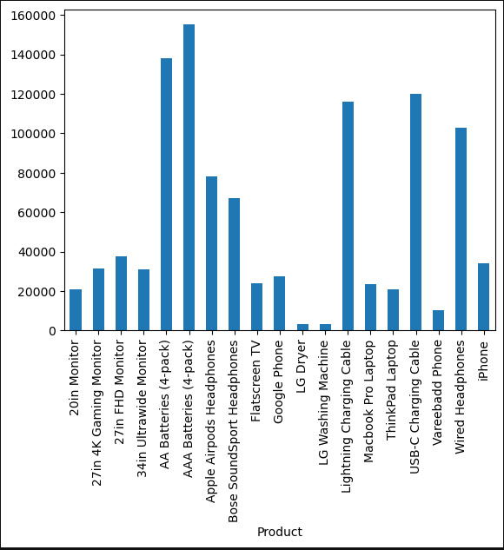
Dans ce diagramme, les produits les plus vendus semblent être les moins chers. Pour un résultat plus précis, on va mettre en relation les prix des produits avec ce diagramme.
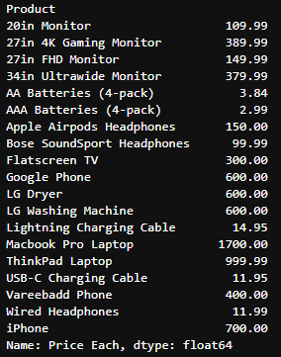
a. Récupération du prix de chaque produit

b. Mise en relation des produits, de leur prix et de leur quantité vendu
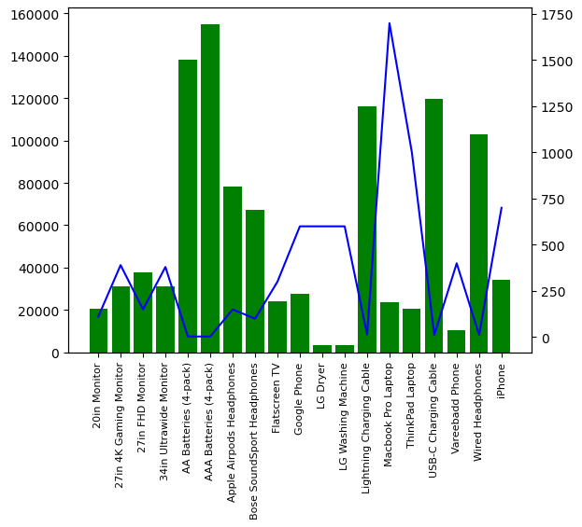

5. Analyse satisfaction client
- Enquêtes de satisfaction (magasin ou par mail)
- Analyser les avis et commentaires sur les réseaux sociaux
- Analyser les habitudes d’achats des membres du programmes fidélités (car ce sont les clients fidèles)

https://www.linkedin.com/advice/3/how-can-data-analysts-work-customer-service-teams-9mrgc?lang=fr&originalSubdomain=fr
https://dpi-experience.fr/kpi-satisfaction-client/data-client/
https://www.reflex-logistics.com/fr/blog/comment-calculer-son-otif/
https://www.qualtrics.com/fr/gestion-de-l-experience/client/nps/

